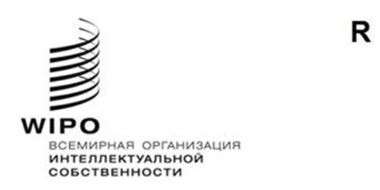
WO/GA/55/3 corr.
оригинал: английский
дата: 8 июля 2022 г.
Генеральная Ассамблея ВОИС
Пятьдесят пятая (30-я внеочередная) сессия
Женева, 14–22 июля 2022 г.

Отчет о работе Постоянного комитета по законодательству в области товарных знаков, промышленных образцов и географических указаний (ПКТЗ)
Исправление
- Пункт 6 документа WO/GA/55/3 следует читать следующим образом:
«ПКТЗ также обсудил предложение делегаций Колумбии, Эквадора и Перу, касающееся программы информационной сессии на тему «Национальные бренды» (документ SCT/45/6 Rev.2), и постановил продолжить рассмотрение этого предложения на следующей сессии».
[Конец документа]

